广东以色列理工学院
学生宿舍大厅和共享厨房家具采购项目（第二次）
校内自主招标文件

第一部分：项目需求
- 总体要求
本项目最高限价为人民币74,600.00元，投标总价不得超出最高限价，否则视为无效投标。
二、合格投标人的资质要求：
- 具有独立承担民事责任的能力：（提供企业营业执照或事业单位法人登记证等相关证明复印件）。
- 具有良好的商业信誉和健全的财务会计制度：（提供投标截止时间前6个月内由基本开户行出具的资信证明或经会计师事务所审计的最近1个年度的财务审计报告；成立不足一年的企业，可提供承诺函说明）。
- 有依法缴纳税收和社会保障资金的良好记录：
1)提供缴纳税款的证明：提供投标截止日前6个月内任意1个月依法缴纳税收的相关材料（如税票、完税凭证等、依法免税则提供相应证明材料）。
2）提供缴纳社会保障资金的证明：提供投标截止日前6个月内任意1个月依法缴纳社会保障资金的证明材料（如社保缴费发票、税务系统打印的缴费凭证等，依法无需缴纳的提供相应证明材料）。
- 投标人未被列入失信被执行人、重大税收违法案件当事人名单、政府采购严重违法失信行为记录名单的供应商。（查询渠道：信用中国网站（www.creditchina.gov.cn）、中国政府采购网（www.ccgp.gov.cn ）须提供在上述网站查询结果的截图，若招标人查询结果与投标人提供的截图不一致，以招标人于投标截止时间当天在上述网站查询结果为准，如相关失信记录已失效，投标人需提供相关证明资料。）
- 具有履行合同所必需的设备和专业技术能力。（以投标函形式提供承诺）
- 参加本项目采购活动前三年内，在经营活动中没有重大违法记录。（以投标函形式提供承诺）
- 符合法律、行政法规规定的其他条件。（以投标函形式提供承诺）
- 法定代表人或单位负责人为同一人或者存在直接控股、管理关系的不同投标人，不得同时参加本项目的投标。（以投标函形式提供承诺）
- 本项目不接受联合体投标，不允许分包、转包。（以投标函形式提供承诺）
- *参与竞标的供应商须具有广东省政府采购智慧云平台家具定点供应商资格（须提供截图证明文件）。
- 投标人已按招标公告要求成功报名。（由招标人核实）

三、货物需求
1.采购货物清单列表（具体内容详见2、详细技术参数）
序号 | 货物名称 | 单位 | 数量
1 | 咖啡圆桌 | 张 | 6
2 | 椅子 | 张 | 1
3 | 沙发 | 张 | 2
4 | 凳子 | 张 | 2
5 | 扶手椅 | 张 | 2
6 | 座椅 | 张 | 2
7 | 单人沙发 | 张 | 2
8 | 餐桌 | 张 | 5
9 | 长凳 | 张 | 10
10 | 圆桌 | 张 | 1
11 | 椅子 | 张 | 42
12 | 吧台椅 | 张 | 42
13 | 方形餐桌 | 张 | 32

2、详细技术参数
投标人在响应投标方案中对这部分内容应尽量列出具体参数或作出详细应答。如果投标人只简单注明“符合”或“满足”，将影响其技术得分。
序号 | 产品  名称 | 参考图 | 数量 | 单位 | 规格(mm) | 技术参数
学生公寓6栋大厅
1 | 咖啡圆桌 | 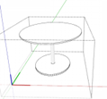 | 6 | 张 | 直径600mm  高度500mm | 1.采用圆形底盘冷轧钢管架，表面白色防锈静电喷涂处理；  2.桌面为≥25mm木纹E0级实木颗粒免漆耐磨环保板。  具体颜色及细节需按设计师最终确认为准。
2 | 椅子 | 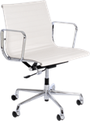 | 1 | 张 | 常规 | 1.优质环保PU西皮饰面、高弹力海绵加牛筋布；  2.铝合金抛光电镀边条、扶手，单功能钢珠底盘，带原位锁定功能  3.330铝合金五星脚，万向尼龙轮。  4.坐感舒适，承重不小于150KG需符合人体工学设计。  具体颜色及细节需按设计师最终确认为准。
3 | 沙发 | 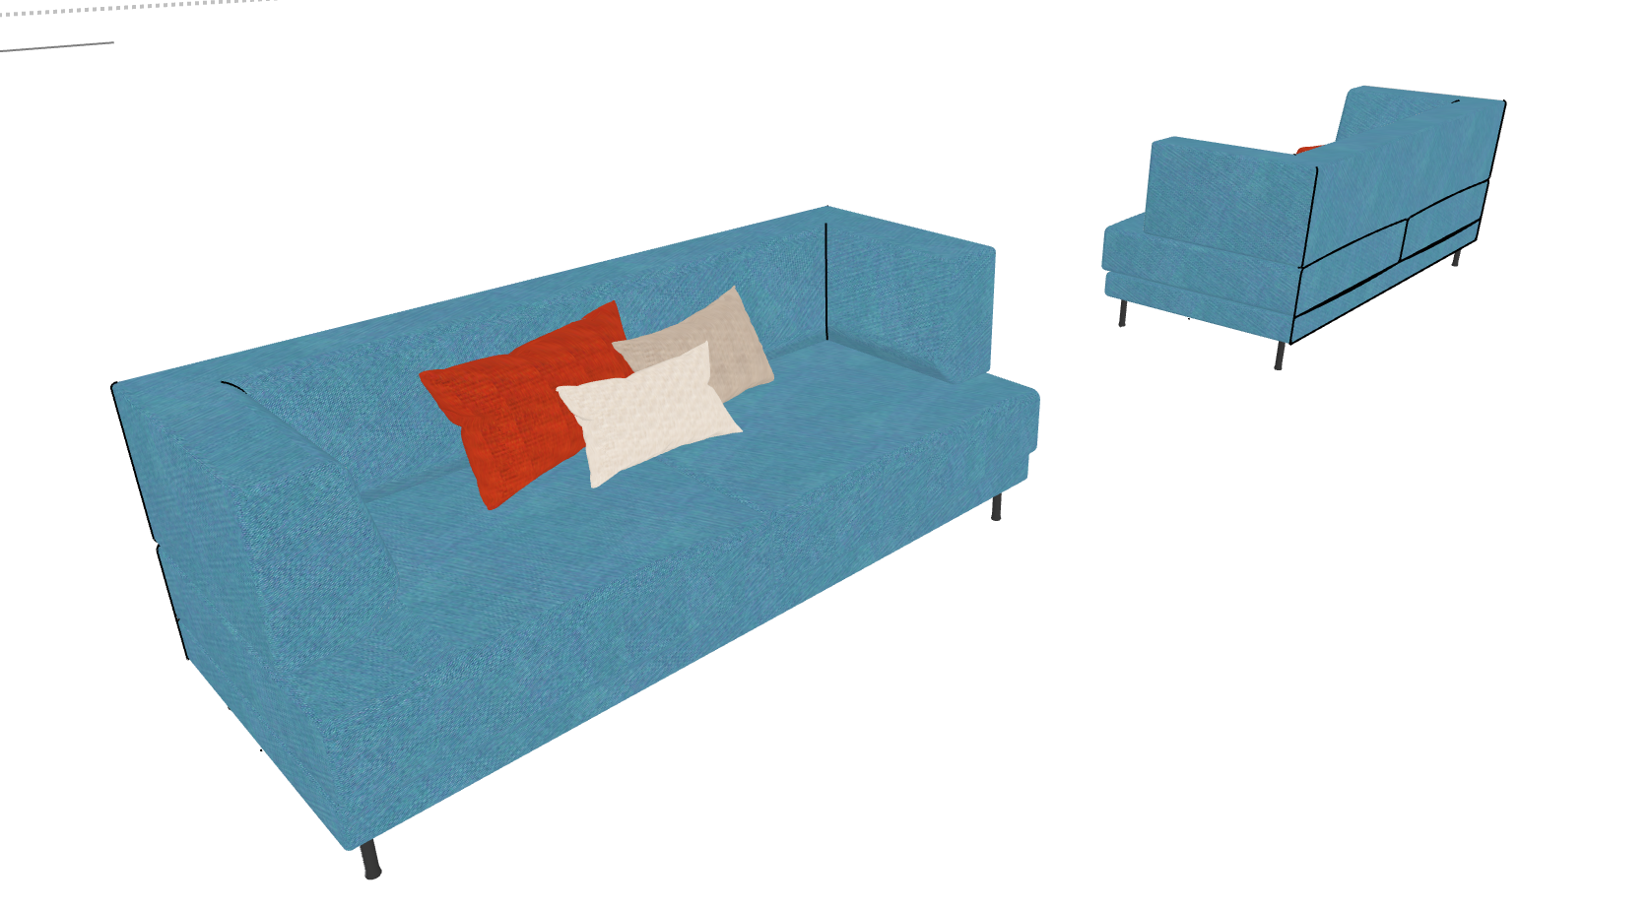 | 2 | 张 | 2200*840*830mm | 面料：采用优质麻绒布，透气性强、柔软而富于韧性，厚度适中； 颜色： 需于甲方确认后方可生产  基材：原木沙发框架，材质坚硬钢性强，含水率低于9%，经防腐防虫防潮等技术处理；  辅料：采用PU成型高回弹性发泡海棉，坐垫顶层含记忆含棉，手感密实，完美贴合身形，又能迅速恢复原形。软硬适中，回弹性能好，不变形，根据人体工程学原理设计，座感舒适；  整体质量符合国家质量标准。
4 | 凳子 | 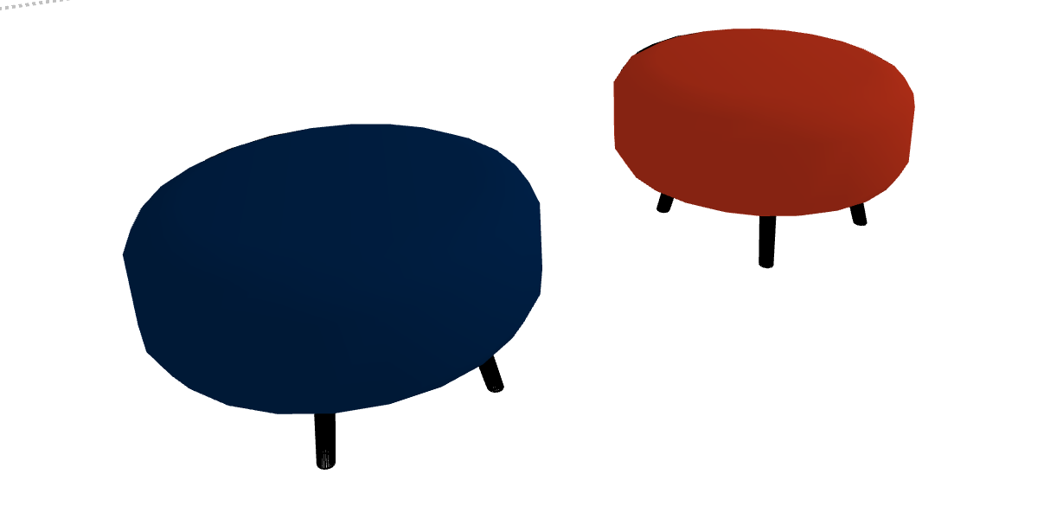 | 2 | 张 | 直径650–700mm，高度450–500 mm | 面料：采用优质PU皮，柔软而富于韧性，厚度适中； 颜色：需于甲方确认后方可生产  基材：原木沙发框架，材质坚硬钢性强，含水率低于9%，经防腐防虫防潮等技术处理；  辅料：采用PU成型高回弹性发泡海棉，坐垫顶层含记忆含棉，手感密实，完美贴合身形，又能迅速恢复原形。软硬适中，回弹性能好，不变形，根据人体工程学原理设计，座感舒适；  整体质量符合国家质量标准。
5 | 扶手椅 | 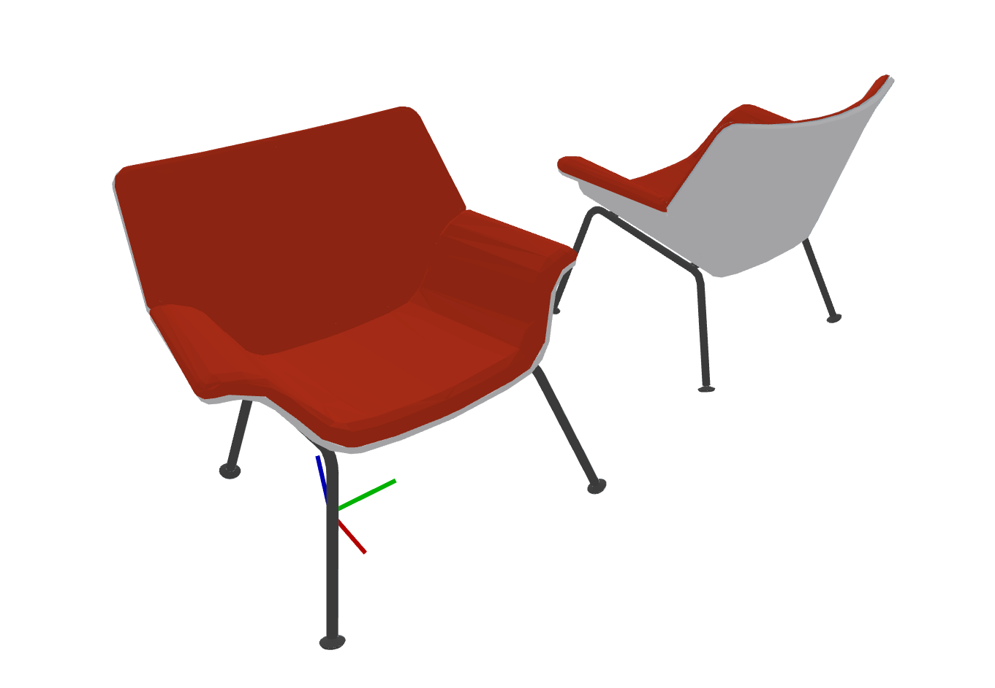 | 2 | 张 | 700*785*775mm | 面料：采用优质麻绒布，透气性强、柔软而富于韧性，厚度适中； 颜色：需于甲方确认后方可生产  基材：原木沙发框架，材质坚硬钢性强，含水率低于9%，经防腐防虫防潮等技术处理；  辅料：采用PU成型高回弹性发泡海棉，坐垫顶层含记忆含棉，手感密实，完美贴合身形，又能迅速恢复原形。软硬适中，回弹性能好，不变形，根据人体工程学原理设计，座感舒适；  架子：采用优质高强度碳素钢架，防锈粉末静电喷涂；  整体质量符合国家质量标准。
6 | 座椅 | 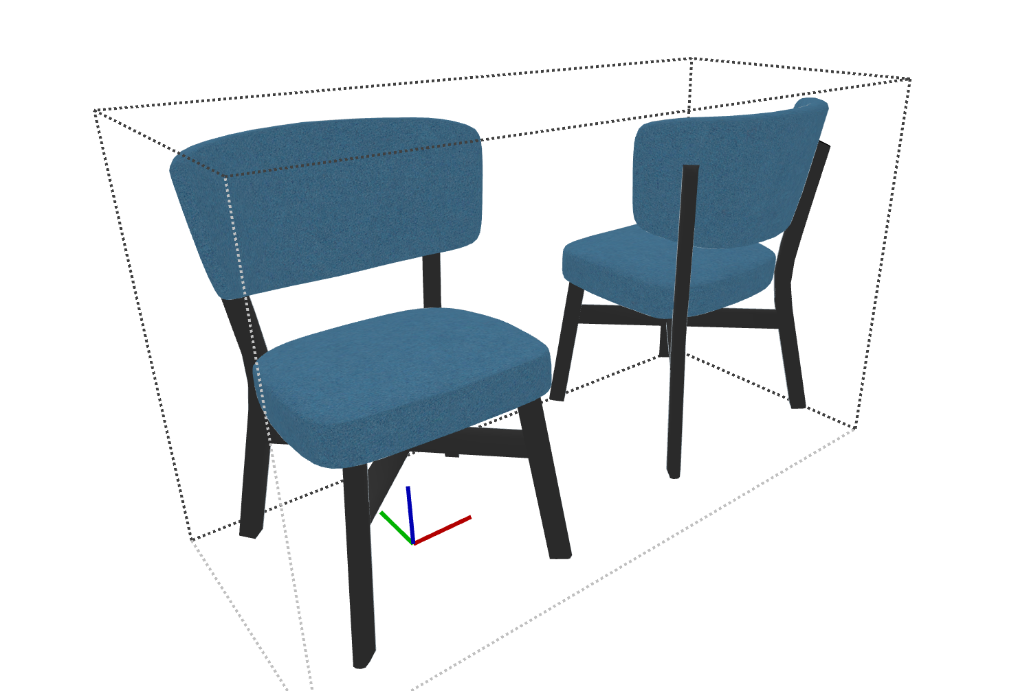 | 2 | 张 | 530*560*800mm | 面料：采用优质麻绒布，透气性强、柔软而富于韧性，厚度适中；  颜色：需于甲方确认后方可生产  辅料：采用定型高回弹性发泡海棉，坐垫顶层含记忆含棉，手感密实，完美贴合身形，又能迅速恢复原形。软硬适中，回弹性能好，不变形，根据人体工程学原理设计，座感舒适；  架子：采用优质实木，经高温防虫防蛀处理，环保油漆，漆面光滑无毛刺气泡；  整体质量符合国家质量标准。
7 | 单人  沙发 | 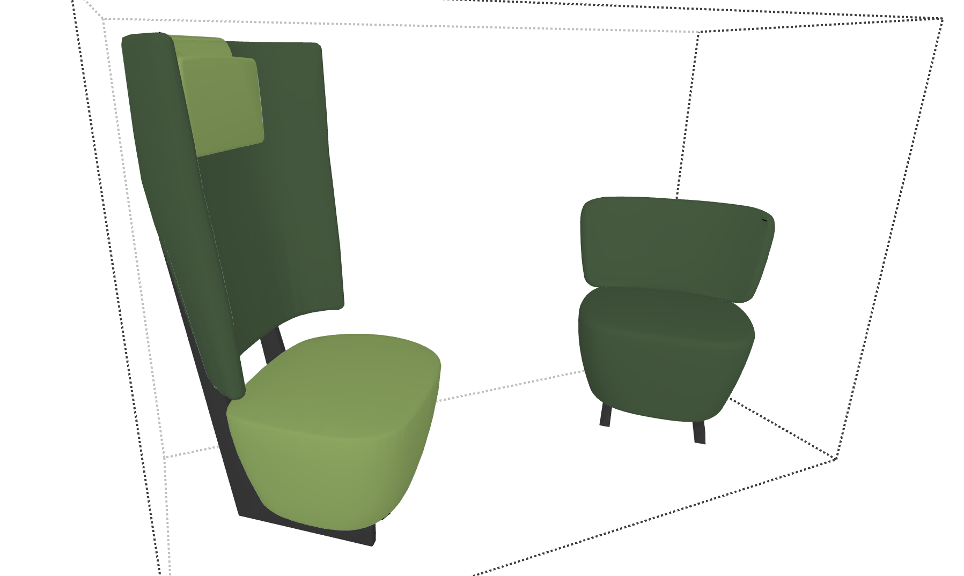 | 2 | 张 | 800*850*950mm | 面料：采用优质麻绒布，透气性强、柔软而富于韧性，厚度适中； 颜色：需于甲方确认后方可生产  基材：原木沙发框架，材质坚硬钢性强，含水率低于9%，经防腐防虫防潮等技术处理；  辅料：采用PU成型高回弹性发泡海棉，坐垫顶层含记忆含棉，手感密实，完美贴合身形，又能迅速恢复原形。软硬适中，回弹性能好，不变形，根据人体工程学原理设计，座感舒适；  整体质量符合国家质量标准。
学生宿舍共享厨房区域
8 | 餐桌 | 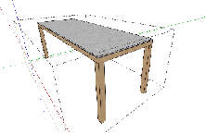 | 5 | 张 | 2100*750mm，高750mm | 架子：采用优质实木卯榫结构，耐用牢固不变形，环保油漆，漆面光滑无毛刺气泡；  岩板桌面（威尼斯水磨石），四角圆弧，托底加厚做法；  具体颜色及细节需按甲方  最终确认为准
9 | 长凳 | 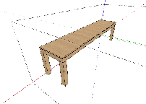 | 10 | 张 | 1800*400mm，高450mm | 椅子架采用优质实木卯榫结构，耐用牢固不变形，环保油漆，漆面光滑无毛刺气泡；  具体颜色及细节需按甲方  最终确认为准。
10 | 圆桌 | 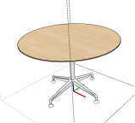 | 1 | 张 | 直径900mm  高度740mm | 1.采用十字形底脚冷轧钢管架，表面白色防锈静电喷涂处理；  2.桌面为≥25mm木纹E0级实木颗粒免漆耐磨环保板。  木色桌面，白色桌腿，具体颜色及细节需按甲方最终确认为准。
11 | 椅子 | 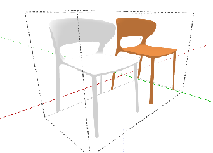  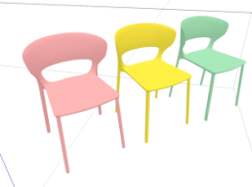 | 28 | 张 | 常规，白色 | 采用PP加纤，符合国际环保标准，胶背  厚7mm，加厚座板，实心圆柱脚3-3.5cm,一体注塑  成型;  具体颜色及细节需按甲方最终确认为准。
11 | 椅子 |  | 14 | 张 | 常规，深橘色 | 采用PP加纤，符合国际环保标准，胶背  厚7mm，加厚座板，实心圆柱脚3-3.5cm,一体注塑  成型;  具体颜色及细节需按甲方最终确认为准。
12 | 吧台椅 | 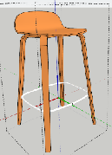  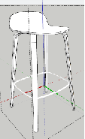 | 28 | 张 | 常规，白色 | 1.PP加纤塑料一体成型背框连座  具体颜色及细节需按甲方最终确认为准。
12 | 吧台椅 |  | 14 | 张 | 常规，青色 | 1.PP加纤塑料一体成型背框连座  具体颜色及细节需按甲方最终确认为准。
13 | 方形  餐桌 | 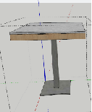 | 32 | 张 | 桌面600*600mm  高740mm | 喷涂钢架  桌面（威尼斯水墨石）+金色围边  具体颜色及细节需按甲方最终确认为准。
- 样品提交要求
- 所有投标人均需提交以下实物样品：参数详见需求清单
 | 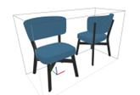
方形餐桌1张  尺寸：600*600*740mm  技术参数：详见产品清单 | 扶手椅 1张  尺寸：530*560*800mm  技术参数：详见产品清单
- 实物样品送达要求：
- 投标人需于2026年5月18日下午14点时前将样品送到指定地点将样品送到指定地点。联系人：陈老师，联系电话：15019724752。
- 未提交实物样品的，将严重影响技术部分相关评分。
- 实物样品附带标签内容包括：项目名称、投标人名称、材质名称及规格及其他必要的信息。

- 样品退回：
项目中标公告发布后五个工作日内，未中标的投标单位领回样品，逾期未领，则由相关部门负责处理，在此期间出现的丢失或损坏，采购人概不负任何责任。

- 设计参考图
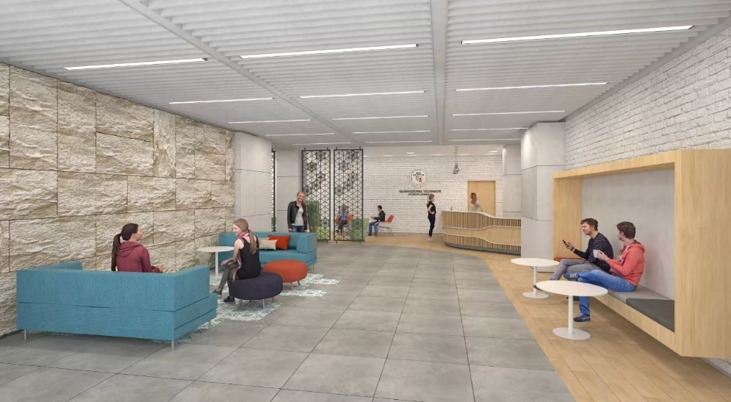
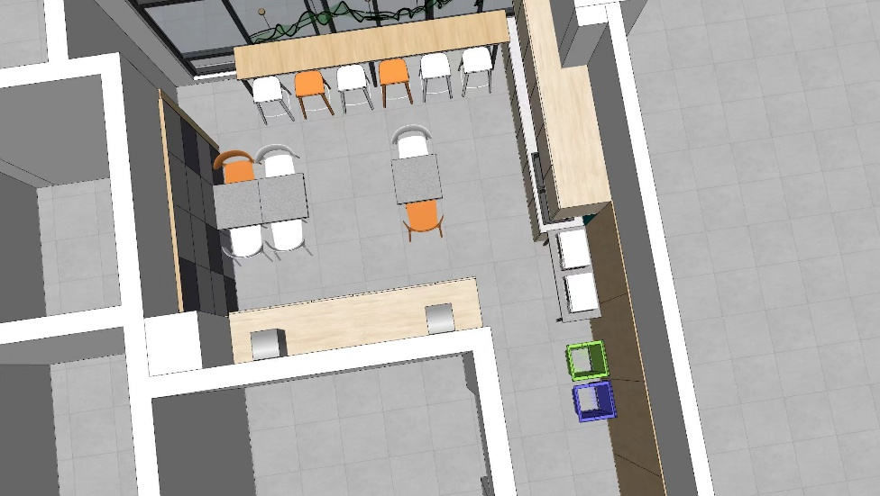
- 其他要求
- 家具所有板材均为E0或ENF级。
- 所有木制家具各项技术指标需符合GB/T17657-2022《人造板及饰面人造板理化性能试验方法》、甲醛释放量符合GB/39600-2021《人造板及其制品甲醛释放限量分级》或GB/18580-2017《室内装饰装修材料—人造板及其制品中甲醛释放量》,甲醛释放量≤0.05mg/m³。
- 家具五金配件各项技术指标需符合GB/T 3325-2017《金属家具通用技术条件》。
中标后，中标人需提供家具材料色板给采购者挑选，并确认最终设计及配色（采购人可微调颜色及设计）。中标后中标人需提供所有桌子的详细设计图或实物图供采购者确认，如不符合采购者的要求，中标人需重新设计直至采购者确认后方可生产大货。带插座的家具，中标人需与采购人确认插座开孔和镶嵌位置。
采购人有权在验收阶段抽样送检，如不符合要求，采购人有权拒绝验收。
- 商务要求
- 交货期及交货地点：
- 交货期：所有大货需在2026年6月12日前完成安装。投标人投标时出具承诺函，格式自拟。
如中标人投标时响应此条款但实际交货时未能按期履约，甲方有权对中标人按合同约定处罚条款进行处罚或取消合同并追责中标人由此对采购人造成的损失。
- 交货地点：广东以色列理工学院内采购人指定地点。
- 付款方式：
1）货物送到指定地点完成安装并经验收合格后 10 个工作日内，甲方一次性支付乙方合同总金额的100%；
2）乙方在合同款项支付前要提交支付申请及相应款项的发票。
- 供货要求：
- 货物应为全新、表面无明显划痕的产品，并符合国家与行业标准、该产品的出厂标准；同时满足用户需求书中的数量及质量要求。
- 中标人提供的产品实物必须与投标时所报产品品牌、规格型号、制造商名称一致，否则采购人拒收所供产品。
- 同一种产品出现不合格的，则视该类产品为不合格，对不合格产品必须更换直至合格为止。
- 中标人需提供额外的常用配件。
- 货物安装及调试：
- 中标人在签订合同后应对安装现场进行详细勘察，确保所供家具能安装到位。
- 中标人应按进度计划安排，确保家具能够在合同交货期内完成安装，并派出技术人员负责现场安装家具和调试工作。
- 在安装施工期间，中标人须严格遵守采购人的有关制度。
- 中标人必须按照相关规范要求安装作业，因未按规范要求作业造成的人员、财产的损失均由中标人负责，采购人可视情追究其法律责任。
- 现场堆放材料须按要求统一地点堆放，当天安装材料、工具、垃圾应及时清理，保证做到工完场清。
- 中标人应充分考虑现场的安装条件，安装现场工作和生活条件由中标人自行解决。

- 质保期及售后服务要求
- 所有家具耐用性十五年，保修服务5年，自项目验收合格交付使用之日起开始计算。在质保期内，乙方须全额包安装、包正常使用、包维修、包更换或退换。质保期内，免费更换正常使用情况下损坏的零件及上门服务。产品保修期按厂家标准保修条款执行。保修期满后，提供终身有偿售后服务。投标人投标时提供承诺函，格式自拟。
- 质保期内，如产品或零部件因非人为因素出现故障而造成短期停用时，则质保期和免费维修期相应顺延。如停用时间累计超过60天则质保期重新计算。
- 质保期内，上门、维修、更换配件以及退货的实际费用由乙方承担。
- 保修期内，家具的维护由乙方负责，乙方需在接到报修2小时内予以相应，48小时内完成维修，出现质量及技术故障问题，乙方需负责无偿保修，维修仍不能使用的应予以更换，若3日内未能及时更换，乙方需先提供替代品供甲方使用，并承担由此引起的实际费用。

第二部分： 评分标准
1.评标方法
1.1本次评标采用综合评分法（总分100分），即对满足资质要求的各投标人的技术、商务、价格进行评审、比较，并量化打分，最后根据各项得分之和（商务技术评价总分20分，价格评价总分30分和样品评价总分50分）计算出通过资格性和符合性审查投标人的综合得分。
2.评标流程&步骤
（一）资格审查
评标小组根据招标公告“合格投标人的资格要求”对投标人的资格逐项进行审查；只有通过资格审查的投标人才能进入符合性审查。
（二）符合性审查
评标小组根据《符合性审查内容》对投标人的符合性逐项进行审查；只有通过符合性审查的投标人才能进入商务技术评审、价格评审和样品评审。
序号 | 符合性审查内容
1 | 投标报价固定唯一，且投标报价未超过最高限价。
2 | 按规定提供《投标函》。
3 | 按规定提交法定代表人授权书。非法定代表人投标时还需提供法定代表人授权委托书及授权代表身份证复印件。
4 | 投标文件按照招标文件规定要求签署、盖章。
5 | 投标文件满足项目采购需求书带★条款的实质性要求。

【注：评标小组对投标文件中含义不明确、同类问题表述不一致或有明显文字和计算错误的内容，可要求投标人以书面形式作出必要的澄清、说明或补正。澄清、说明或补正不得超出投标文件的范围或改变投标文件的实质性内容（包括投标报价、工期、质保期等核心条款）。投标人拒绝澄清或澄清后仍不符合要求的，按无效投标处理。】
（三）评分内容及标准
评分项目的分值分配表
评分项目 | 商务技术部分 | 价格部分 | 样品部分 | 总分
评审权重 | 20分 | 30分 | 50分 | 100分
- 商务技术评价（总计：20分）：
商务  技术分 | 20分 | 提供所采购产品符合国家检测标准的原材料检测报告。投标人提供的检测报告须满足以下条件：2024年1月1日至投标截止时间止国家认可的第三方检测机构出具检验报告复印件加盖公章（检测报告内容检测标准有更新检测标准的，根据新检测标准检验检测合格的也予以认可），注：须国家认可的第三方检测机构颁发的，检测报告封面须有CMA或CNAS标志，检测报告须为抽样检测或者委托抽样，各项检测指标均显示为合格（包括甲醛释放量），受检人名称与投标人名称必须一致，否则不得分。  （若引用的标准、规范被修订，以新版本为准）。  （1）实木颗粒板：符合GB/39600-2021《人造板及其制品甲醛释放限量分级》甲醛释放量（气候箱法）≤0.05mg/m³ 得4分，否则不得分；  （2）三聚氰胺浸渍胶膜纸：符合GB/T 28995-2022《人造板饰面专用纸》中关于浸渍胶膜纸的甲醛释放量≤0.05mg/L、挥发物含量6.0%~9.0%、预固化度≤70%。，得4分，否则不得分；  （3）海绵：符合GB/T 10802-2023《通用软质聚氨酯泡沫塑料》物理性能（表观密度≥25kg/m³、拉伸强度≥80kPa）得4分，否则不得分；  （4）尼龙网布：符合GB 18401-2010《国家纺织产品基本安全技术规范》标准；无异味,甲醛醛含量未检出，可分解致癌芳香胺染料未检出，符合得4分，否则不得分；  （5）胶粘剂： 符合GB 18583-2008 《室内装饰装修材料胶粘剂中有害物质限量》标准规定要求得4分，游离甲醛未检出，苯、甲苯、二甲苯未检出，总挥发性有机物≤20g/L。否则不得分。
- 价格评价（总计：30分）：
价格分 | 30分 | 以投标总价作为评审的依据，若单价乘以数量得到的总价与投标总价不一致，以单价为准修改总价；金额的中文大写与阿拉伯数字不一致时，以中文大写为准。投标人价格得分评分方法如下：  - 评标基准价为满足实质性招标文件要求最低的评标价，其价格分为满分。若投标报价高于报价上限，则其投标文件按无效投标处理。  - 投标报价得分=（评标基准价/投标报价）×30分（四舍五入后，精确到小数点后两位）
- 样品评价（总计：50分）：
各评委根据投标样品的评分标准对投标人提供的样品进行量化打分，取所有评委对某一投标人样品得分的算术平均值，并保留小数点后两位，作为该投标人的样品得分。
投标样品 | 50分 | （1）外观部分：根据样品的外观设计、工艺的美观性比较（产品的尺寸段分合理，油漆表面的污迹、发粘、漏漆、流挂、变形、龟裂、破损等比较，布料、皮料表面的色污、油污、勾丝、跳针、缝线等比计较；金属管件的焊接、脱焊、虚焊、焊穿，喷塑、电镀等等）进行评审：  - 符合或优于项目需求的，样品外观干净、无锈迹、破损和毛刺，水墨石桌面纹理自然、金色围边做工精致，椅子实木框架打磨细腻，整体家具的外观设计合理舒适、美观、工艺水平高，得10分；  - 大部分符合项目需求，样品外观较为干净、无明显的锈迹、破损和毛刺，桌面质感表现普通，无优质石材纹理质感，椅子实木框架打磨处理一般，整体家具的外观设计较合理较舒适、较美观工艺较高，得5分；  - 大部分符合项目需求，但样品有明显的锈迹和毛刺、表面不平整，夹渣、气孔等非常多，水墨石桌面质感较差；椅子实木框架做工较粗糙，家具的外观设计不够合理不够舒适、制造工艺较差，得2分；  （2）质量部分：根据样品的牢固性能、稳定情况、用力是否变形等比较；结合产品整体触感、线条流畅度、钢架喷涂工艺、实木框架做工、五金配件品质、威尼斯水墨石桌面及金色围边装配细节进行评审。  - 符合或优于项目需求的，样品综合质量水平最优，桌面与金色围边衔接紧实顺畅，椅子实木框架结构牢靠，衔接稳固，家具质量、安全性能高，得15分；  - 大部分符合项目需求，样品综合质量水平较好，桌面、围边装配无松动，椅子框架结构完整，家具质量、安全性能较高，得9分；  - 不符合项目需求，但样品综合质量水平一般，桌面与围边装配松动，椅子框架衔接不牢靠，家具质量不够可靠，得2分；  （3）材质部分：根据样品的材质选料，用料及适用性情况进行评审。  - 符合或优于项目需求的，样品材质尺寸及厚度符合要求，威尼斯水墨石桌面材质致密耐用，围边用料厚实；椅子实木框架材质优良，高回弹海绵坐垫饱满回弹好，家具喷漆均匀、无刺鼻气味，适用性高，得15分；  - 大部分符合项目需求，样品材质尺寸及厚度有轻微误差，桌面、围边材质性能合格；椅子实木用料普通，海绵坐垫回弹性能一般，家具喷漆较均匀、无明显刺鼻气味，适用性不够高，得9分；  - 不符合项目需求，但样品综合质量水平一般，桌面及围边材质单薄易损；椅子实木材质劣质、易开裂变形，海绵坐垫密度差、易塌陷，家具喷漆均匀性一般、有明显刺鼻气味，得2分；  （4）样品尺寸：根据样品的尺寸进行评审  - 家具尺寸符合清单要求得10分；  - 家具尺寸部分与清单要求不符得5分；  - 家具尺寸与清单要求完全不符得2分  根据投标人所提供的实物样品进行打分，本项须按招标文件中的要求的样品清单提供样品，不提供样品整项不得分。
- 综合得分：（满分100分）
投标人总得分=商务技术得分+价格部分得分+样品部分得分（四舍五入后，精确到小数点后两位）
- （四）评审中出现下列情形之一的，评标小组应当启动异常低价投标（响应）审查程序：
- 投标（响应）报价低于全部通过符合性审查供应商投标（响应）报价平均值50%的，即投标（响应）报价<全部通过符合性审查供应商投标（响应）报价平均值×50%
- 投标（响应）报价低于通过符合性审查的供应商中报价第二低的供应商投标（响应）报价50%的，即投标（响应）报价<通过符合性审查的次低报价供应商投标（响应）报价×50%
- 评审委员会基于专业判断，认为供应商报价过低，有可能影响产品质量或者不能诚信履约的其他情形。
- 评标小组启动异常低价投标（响应）审查后，属于前述三种情形之一的，应当要求其在接到澄清通知后合理的时间内（不少于30分钟）对投标（响应）价格作出解释，提供书面说明（具体项目成本测算等）及必要的证明材料。投标人拒绝澄清或未在规定时间内提供说明材料的，视为不能证明其报价合理性。投标人不能证明其报价合理性的，提供的说明材料明显虚假或与投标文件矛盾的，评标小组应当将其作为无效投标处理。
（五）定标和授标：
- 在通过资格审查和符合性审查的投标人中，总得分最高者被推荐为第一中标候选人；若总得分相同，则商务技术分高者优；若商务技术分相同，则由评标小组组长现场抽签决定。
- 若投标人的投标价高于报价上限，则其投标将被否决。
- 评标结束后，中标结果将在学校官网招标采购栏目进行公示。
- 投标人存在以下情形之一的，取消中标资格：
- 围标、串标、欺诈等违法违规行为；
- 被列入“信用中国”网站失信被执行人名单、重大税收违法案件当事人名单或政府采购严重违法失信行为记录名单；
- 处于被责令停业、投标资格被取消、财产被接管或冻结状态。
上述情形在评标阶段发现的，按无效投标处理；在中标结果公示阶段发现的，取消中标候选人资格；在公示期满后发现的，招标人有权取消中标资格并依法追究相关责任。

第三部分：投标文件格式

投标人需按下列要求提供投标文件（需加盖单位公章和骑缝章）：
  - 投标函（按附件1格式提供）；
  - 投标人法定代表人身份证明书及法定代表人身份证复印件，非法定代表人投标时还需提供法定代表人授权委托书及授权代表身份证复印件（按附件2和附件3格式提供）；
  - 关于合格投标人的资格要求的证明材料；
  - 采购内容响应文件（请按采购内容的实际情况进行响应，依次列明是否无偏离/正偏离/负偏离，若有偏离请提供偏离简述，对带“★”条款的任何负偏离，将导致投标无效。）；
  - 其他承诺(交货期、售后承诺函等）：
  - 招标文件要求的相关证明材料；
  - 分项报价表（按附件4格式提供）；
  - 报价表/投标一览表（按附件5格式提供）。

附件1
投 标 函
致：广东以色列理工学院
我方确认收到贵方提供的“广东以色列理工学院学生宿舍大厅和共享厨房家具采购项目（第二次）”的招标文件，已完全理解招标文件的所有内容，决定投标本项目。
在此我方声明如下：
- 我方在参与投标前已仔细研究了招标文件和所有相关资料，我方完全明白并认为此招标文件没有倾向性，也没有存在排斥潜在投标人的内容，我方同意招标文件的相关条款，放弃对招标文件提出误解和质疑的权利。
- 我方提供的投标文件及所提供的一切资料均真实无误及有效。由于我方提供资料不实而造成的责任和后果由我方承担。我方同意按照贵方可能提出的要求，提供与投标有关的任何其它数据或信息。
- 我方如果中标，将按照招标文件及其修改文件（如果有的话）的要求及我方投标承诺，按质、按量、按期履行全部合同责任和义务。
- 本投标文件的有效期为投标截止时间起90天。如中标，有效期将延至合同终止日为止。在此提交的资格证明文件均至投标截止日有效，如有在投标有效期内失效的，我方承诺在中标后补齐一切手续，保证所有资格证明文件能在签订采购合同时直至采购合同终止日有效。
- 我方保证具有履行该项目所必需的设备和专业技术能力。
- 我方保证必须以本公司直属人员服务本项目，非联合体投标，不会以任何名义分包、转包给其它公司。
- 我方承诺已经完全获悉本招标项目因未实质性响应招标文件而导致投标无效的所有要求。
- 我方保证不存在法定代表人或单位负责人为同一人或者存在直接控股、管理关系的不同投标人参与该项目的投标。
- 我方承诺参加本项目采购活动前3年内在经营活动中没有重大违法记录。
- 我方承诺符合法律、行政法规规定的其他条件。
- 我方完全服从和尊重评委会所作的评定结果，理解贵方不一定接受最低投标价。

以上内容如有虚假或与事实不符的，评标小组会可将我方做无效投标处理，我方愿意承担相应的法律责任。

所有与本招标有关的函件请寄：
地址：_________________________
电子邮箱：_______________________联系方式：_______________
投标人法定代表/授权代表签字：_______________________
投标人名称（加盖公章）：_______________________

签署日期： 年 月 日

说明：本格式文件内容不得删改。

附件2
法定代表人证明书

致：广东以色列理工学院

同志，现任我单位 职务，为法定代表人，特此证明。

签发日期： 单位： （盖章）

法定代表人身份证号码：

联系电话（手机号码）：

营业执照号码：
主营：
企业类型：

说明：1、法定代表人为企事业单位、国家机关、社会团体的主要行政负责人。
2、内容必须填写真实、清楚、涂改无效，不得转让、买卖。

提示：请将法定代表人身份证复印件（正反面）粘贴在此处

附件3
法定代表人授权书

致：广东以色列理工学院
（投标单位全称）法定代表人 （姓名）兹授权 （授权代表姓名）、 (身份证号)、 （手机号码）为授权代表，参加贵方组织的 招标活动。
（授权代表姓名）以我单位的名义并代表我单位签署投标书和所有投标文件，全权处理招投标活动中的一切事宜，其在该项目招投标活动中的一切行为对我单位具有法律约束力。
本授权书于 年 月 日签字生效，特此声明。

投标单位名称（公章）：

法定代表人（签字或签章）：
日期： 年 月 日

授权代表（签字）：
提示：请将授权代表身份证复印件（正反面）粘贴在此处，并加盖公章。

日期： 年 月 日

说明：法定代表人为投标人代表并亲自签署投标书的可不提交。
附件4
分项报价表

项目名称：广东以色列理工学院学生宿舍大厅和共享厨房家具采购项目（第二次）
货币单位：元/人民币
序号 | 货物名称 | 规格/技术参数 | 单位 | 数量 | 单价 | 总价

投标人名称:（盖章）

法定代表人（或法定代表人授权代表）签字或盖章：

日期： 年 月 日

附件5
报价表(开标一览表)

项目名称：广东以色列理工学院学生宿舍大厅和共享厨房家具采购项目（第二次）
货币单位：元/人民币
序号 | 报价内容 | 投标价
1 |  | 小写：￥
总价 | 小写：￥  大写：人民币 元
备注：
1. 总报价是所有需采购人支付的金额总数，包括采购需求书要求的全部内容。
2. 总报价中必须应包含服务期限内的各项人工、物料、交通、运输、利润、税金、保险等完成该项目全部服务内容的费用。
3. 投标最高限价：人民币 7.46 万元，超最高限价为无效投标。

投标人名称:（盖章）

法定代表人（或法定代表人授权代表）签字或盖章：

日期： 年 月 日

